### 插件手册:_cs_misc_product 和Vector数据库表格相关表格的生成

### 其他功能页面:

表格设置：

1. 选择数据库的表格
2. 设置表列。请参阅图片B中的结果。如果留空，它将像dis_price列一样隐藏。
3. 设置表列优先权。当屏幕变小时，那些优先级低的字段将被隐藏，数字越小，优先级越高（参见图B和图C）。
4. 设置表格样式（no style为无样式图b，style1样式为图d）
5. 保存.

**Picture A**

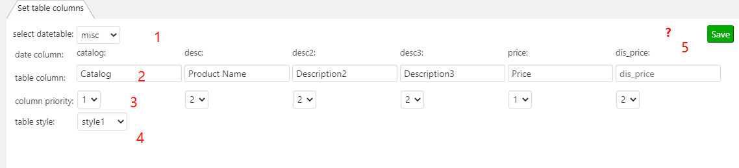

**Picture B**

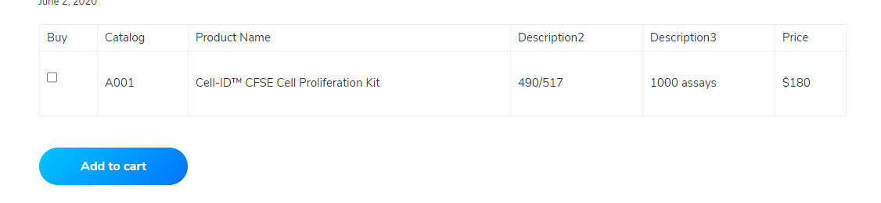

**Picture C**



**Picture D**

